CHƯƠNG 1: PHÂN TÍCH YÊU CẦU VÀ HƯỚNG ĐI
I. Chức năng chính của hệ thống
- Quản lý khách san: Đăt phong, sơ đô phong, thanh toán.
- Lập báo cáo, thống kê.
- Cấp quyền cho người dung va quản lý.
II. Yêu cầu phi chức năng
- Chương trình có giao diện thân thiện với người dùng.
- Người dùng có thể dễ dàng sử dụng phần mềm bên cạnh có hướng dẫn sử dụng của phần mềm.
III. Yêu cầu bảo mật
- Mỗi người dùng có một quyền đăng nhập riêng.
- Người quản lý có thể backup (sao lưu) cơ sở dữ liệu dự phòng trong trường hợp có sự cố xảy ra.
IV. Yêu cầu cụ thể của hệ thống
1. Yêu cầu quản lý.
- Quản lý người dùng:
  - Quyền người dùng.
  - Thông tin người dùng.
- Quản lý các phòng:
  - Quản lý loại phòng.
  - Quản lý trạng thái phòng.
  - Quản lý danh sách phòng.
- Quản lý các phiên giao dịch:
  - Quản lý check in, check out.
  - Quản lý danh sách các phiên giao dich.
  - Quản lý thanh toán.
  - Quản lý danh mục kỳ lãi tiết kiệm.
2. Yêu cầu lập báo cáo
- Danh sách khách hàng.
- Báo cáo doanh thu theo tháng, theo năm.
3. Yêu cầu thống kê
- Xuất phiếu thu.
- Xuất phiếu chi.
4. Yêu cầu tra cứu
- Tra cứu thông tin khách hàng.
- Thông tin nhân viên.
- Thông tin danh sách phòng.
- Thông tin phiên giao dich.

CHƯƠNG 2: PHÂN TÍCH HỆ THỐNG
I. Phân tích yêu cầu
1. Xác định tác nhân (Các Actor tác động vào hệ thống)
STT | Tác nhân | Diễn giải
1 |   Admin | Người quản trị hệ thống có chức năng phân quyền, sao lưu và phục hồi cơ sở dữ liệu, chịu trách nhiệm quản lý các thông số chung của hệ thống.
2 | Người sử dụng | Người sử dụng hệ thống.
3 | Nhân viên | Người trực tiếp giao dịch với khách hang, mỗi nhân viên sẽ có một chức năng khác nhau

2. Sơ đồ use – case
- Sơ đồ use-case nhằm mô tả một cách tổng quát các hoạt động trong hệ thống của phần mềm quản lý.
- Biểu đồ use-case đưa ra các tình huống sử dụng, các tác nhân và các quan hệ kết hợp giữa chúng. UC thể hiện các quan hệ và các tác động của người dùng đến phần mềm quản lý.
2.1. Sơ đồ use-case Admin
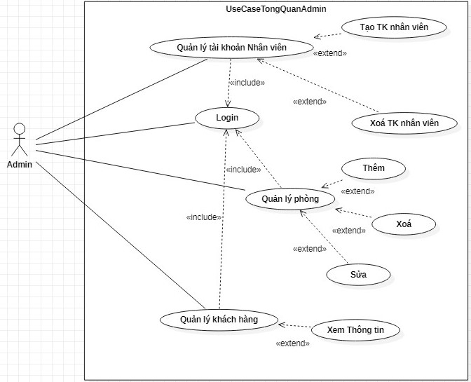
Hình 1: Usecase tổng quan Admin

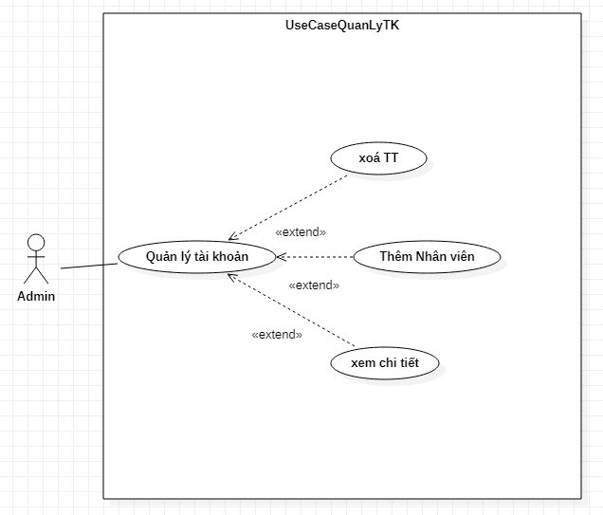
Hình 2: Usecase Quản lý tai khoản

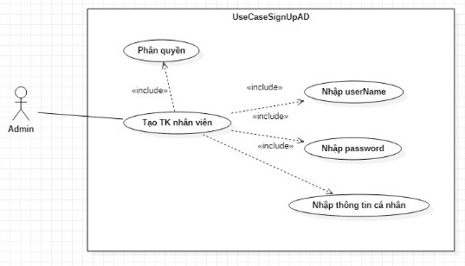
Hình 3: Usecase Tao tai khoản nhân viên

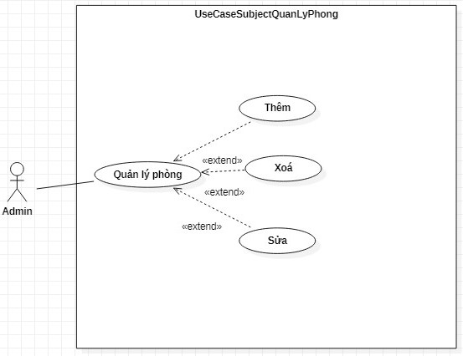
Hình 4: Usecase Quản lý phong

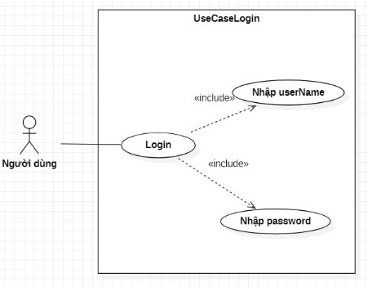
Hình 5: Usecase Login

2.2. Sơ đồ use – case Nhân viên
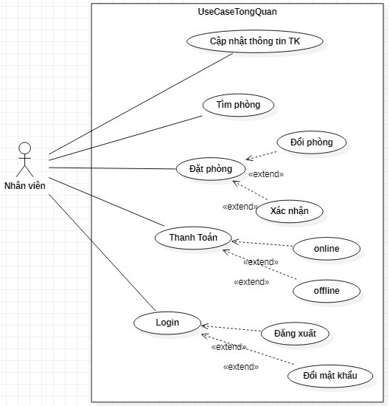
Hình 6: Usecase Tổng quát nhân viên

Hình 7: Usecase Login

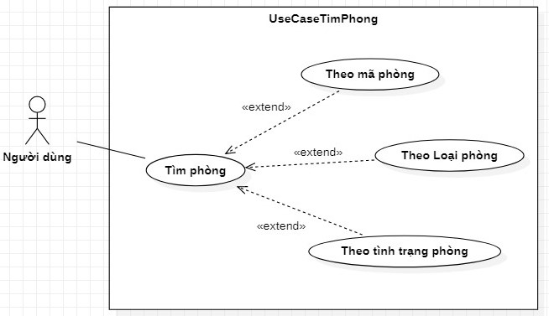
Hình 8: Usecase Tim phong

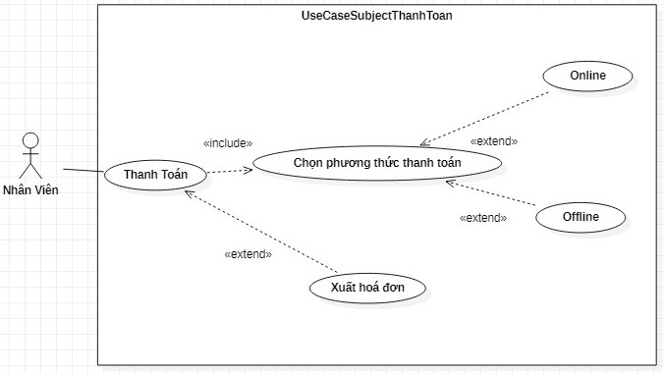
Hình 9: Usecase Thanh toán

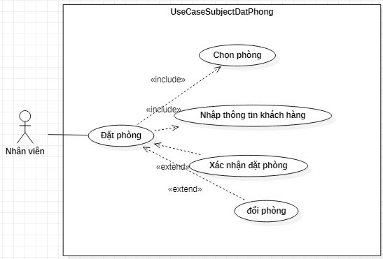
Hình 10: Usecase Đăt phong

1.3. Sơ đồ use-case Khách hang
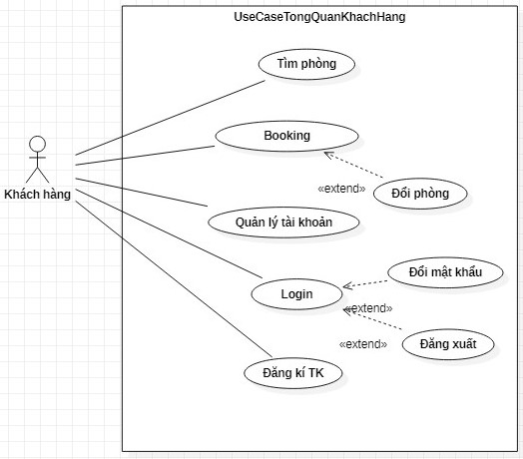
Hình 11: Usecase Tổng quan khách hang

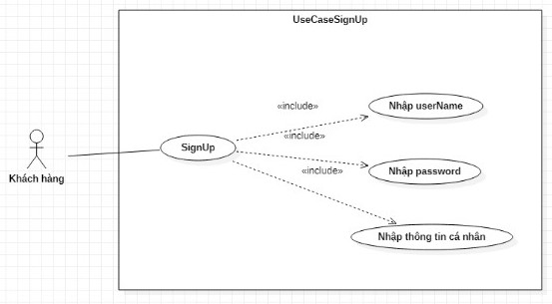
Hình 12: Usecase Đăng ký

Hình 13:Usecase Login

Hình 14: Usecase Tim phong

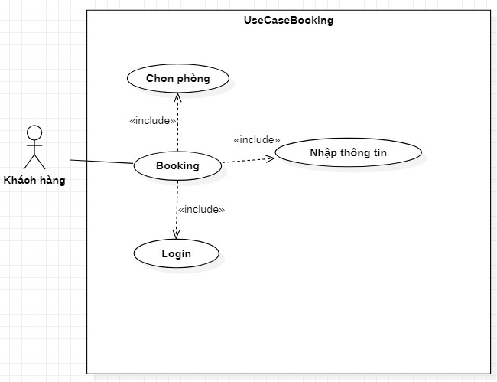
Hình 15: Usecase booking
3. Đặc tả các use-case

Name | Login | Code | UC1
Description | Cho phép người dùng đăng nhập vào hệ thống
Actor | Khách Hàng, Admin, Nhân viên | Trigger | Actor bấm nút Login trên trang web
Pre-condition | Đã có tài khoản
Post condition | Đăng nhập thành công, hiện giao diện người dùng
Error situation | UserName hoặc password không đúng
System state in error event | Không thể Login
Standard process | (1) người dùng nhấn vào nút Login
Standard process | (2) Nhập username, password
Standard process | (3) Hiện thông báo đăng nhập thành công,chuyển đến tài khoản của người dùng
Alternative process | (2') Nhập sai user,password
Alternative process | (3')Thông báo đăng nhập không thành công, nhập lại username password

Name | SignUp | Code | UC2
Description | Cho phép người dùng đăng kí tài khoản mới
Actor | Khách Hàng | Trigger | Actor bấm nút SignUp trên trang web
Pre-condition
Post condition | Đăng kí thành công
Error situation | UserName bì trùng, password quá ngắn
System state in error event | Không thể SignUp
Standard process | (1) Người dùng nhấn vào nút SignUp
Standard process | (2) Nhập username, password, thông tin cá nhân
Standard process | (3) Hiện thông báo đăng kí thành công, hiện nút đăng nhập nếu người dùng muốn đăng nhập
Alternative process | (2') Nhập sai user bị trùng,password ngắn,thông tin người dùng sai
Alternative process | (3') Thông báo đăng kí không thành công, nhập lại username, password và thông tin khách hàng

Name | Tìm Phòng | Code | UC3
Description | Cho phép người dùng tìm phòng theo các tiêu chí
Actor | Khách Hàng,Admin,Nhân viên | Trigger | Actor bấm vào thanh tìm kiếm trên trang web
Pre-condition
Post condition | Danh sách các phòng theo yêu cầu tìm kiếm
Error situation | Nhập sai cú pháp
System state in error event | Không thể tìm ra phòng cần tìm
Standard process | (1) Người dùng nhấn vào thanh tìm kiếm
Standard process | (2) Nhập mã phòng cần tìm hoặc lựa chọn theo tiêu chí cần tìm
Standard process | (3) Hiện danh sách phòng theo yêu cầu tìm kiếm
Alternative process | (2') Nhập sai mã phòng
Alternative process | (3') Không tìm thấy kết quả, yêu cầu nhập lại mã khác

Name | Booking | Code | UC4
Description | Cho phép Khách hàng đặt phòng online
Actor | Khách Hàng | Trigger | Actor bấm vào liên kết đặt phòng trên menu
Pre-condition | Khách Hàng phải login
Post condition | Đặt phòng thành công
Error situation | Phòng đã được đặt
System state in error event | Không thể đặt phòng
Standard process | (1) Người dùng nhấn vào liên kết đặt phòng trên menu
Standard process | (2) Chọn phòng, nhập thông tin cá nhân
Standard process | (3) Chọn phương thức thanh toán
Alternative process | (2') Chọn nhầm phòng đã được đặt hoặc hết phòng trống
Alternative process | (3') Không thể đặt phòng, đưa ra đề xuất phòng khác

Name | Đặt phòng | Code | UC5
Description | Đặt phòng theo yêu cầu khách hàng đến trực tiếp quầy lễ tân
Actor | Nhân viên | Trigger | Actor bấm vào button đặt phòng
Pre-condition | Người dùng phải login
Post condition | Đặt phòng thành công
Error situation | Hết phòng trống
System state in error event | Không thể đặt phòng
Standard process | (1) Nhân viên ấn vào button đặt phòng
Standard process | (2) Nhận thông tin của khách hàng và xác thực
Standard process | (3) Tiến hành giao phòng
Alternative process | (2') Thông tin khách hàng không hợp lệ hoặc không còn phòng trống
Alternative process | (3') Kiểm tra lại thông tin,yêu cầu khách hàng cung cấp lại thông tin

Name | Thêm Nhân viên | Code | UC6
Description | Thêm tài khoản nhân viên
Actor | Admin | Trigger | Actor bấm vào button Thêm Nhân viên
Pre-condition | Admin phải login
Post condition | Tạo mới thành công
Error situation | Nhập thiếu thông tin nhân viên
System state in error event | Không thể tạo tài khoản
Standard process | (1) Admin ấn vào button Thêm nhân viên
Standard process | (2) Kiểm tra thông tin
Standard process | (3) Tạo mới thành công, cập nhập danh sách nhân viên
Alternative process | (2') Sai thông tin,thiếu thông tin nhân viên
Alternative process | (3') Kiểm tra lại thông tin,yêu cầu nhập lại

Name | Thêm Phòng mới | Code | UC7
Description | Thêm phòng mới vào sơ đồ phòng
Actor | Admin | Trigger | Actor bấm vào button Thêm phòng
Pre-condition | Admin phải login
Post condition | Thêm phòng mới thành công
Error situation | Nhập thiếu thông tin phòng
System state in error event | Không thể tạo phòng
Standard process | (1) Admin ấn vào button Thêm phòng
Standard process | (2) Nhập thông tin phòng
Standard process | (3) Tạo mới thành công, cập nhập danh sách phòng
Alternative process | (2') Sai thông tin,thiếu thông tin phòng
Alternative process | (3') Kiểm tra lại thông tin,yêu cầu nhập lại

Name | Xoá Phòng | Code | UC8
Description | Xoá phòng khỏi sơ đồ phòng
Actor | Admin | Trigger | Actor bấm vào button xoá phòng
Pre-condition | Admin phải login
Post condition | Xoá phòng thành công
Error situation | Phòng đang trong phiên giao dịch
System state in error event | Không thể xoá phòng
Standard process | (1) Admin tìm phòng cần xoá
Standard process | (2) Admin ấn vào button xoá phòng
Standard process | (3) Xoá thành công, cập nhập danh sách phòng
Alternative process | (2') Phòng đang trong phiên giao dịch
Alternative process | (3') Chờ hết phiên giao dịch

Name | Sửa Phòng | Code | UC9
Description | Admin sửa thông tin phòng
Actor | Admin | Trigger | Actor bấm vào button sửa phòng
Pre-condition | Admin phải login
Post condition | Sửa thông tin phòng thành công
Error situation | Phòng đang trong phiên giao dịch
System state in error event | Không thể xoá phòng
Standard process | (1) Admin tìm phòng cần sửa
Standard process | (2) Admin ấn vào button sửa phòng
Standard process | (3) Sửa thành công, cập nhập danh sách phòng
Alternative process | (2') Phòng đang trong phiên giao dịch
Alternative process | (3') Chờ hết phiên giao dịch

Name | Thanh toán | Code | UC4
Description | Cho phép thanh toán phiên giao dịch
Actor | Nhân viên | Trigger | Actor bấm vào button thanh toán
Pre-condition | Nhân viên phải login
Post condition | Thanh toán thành công
Error situation | thông tin phòng cần thanh toán không trùng với thông tin khách cần thanh toán hoặc thanh toán bằng thẻ nhưng thẻ không hợp lệ
System state in error event | không thể thanh toán
Standard process | (1) người dùng nhấn vào button thanh toán
Standard process | (2) chọn phòng cần thanh toán kiểm tra thông tin người thuê phòng
Standard process | (3) chọn phương thức thanh toán, thanh toán thành công
Alternative process | (2') chọn phòng không khớp với thông tin người thuê phòng
Alternative process | (3') không thể thanh toán, kiểm tra chọn lại

4. Activity diagram

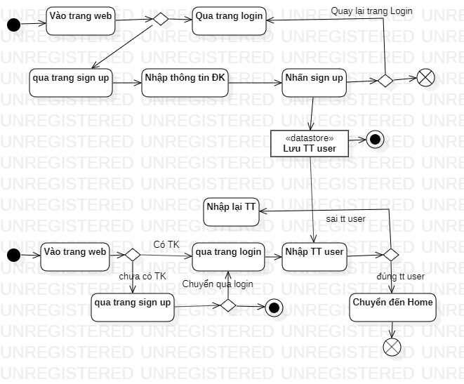
Hình 16: Đăng kí và đăng nhập
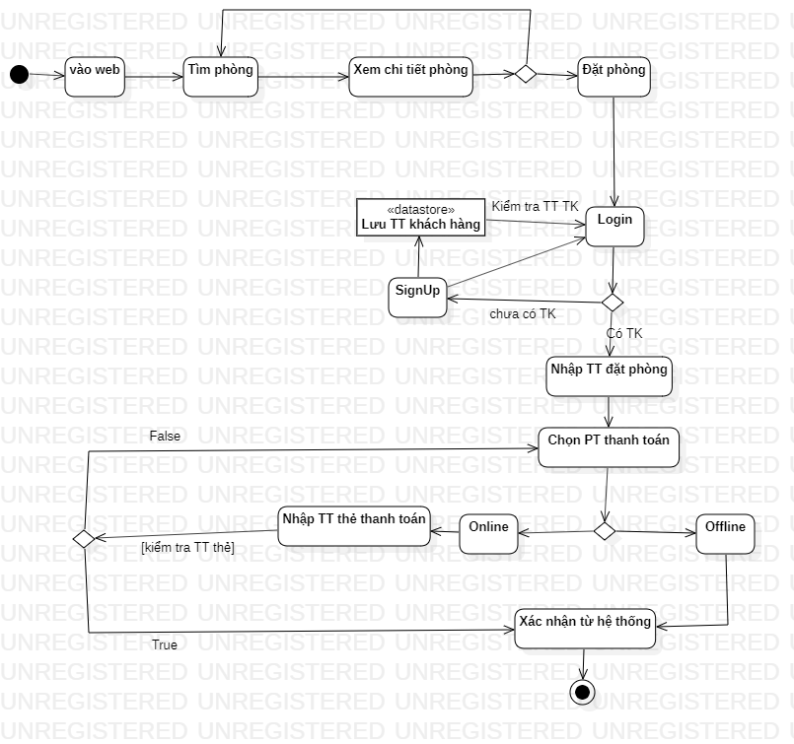
Hình 17: Đặt phòng
Hình 18: Thanh toán

5. Database
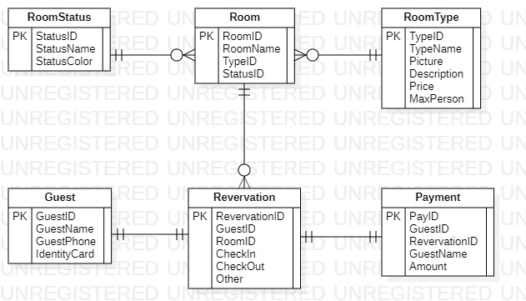
Hình 19: Thiết kế cơ sở dữ liệu

6. Giao diện

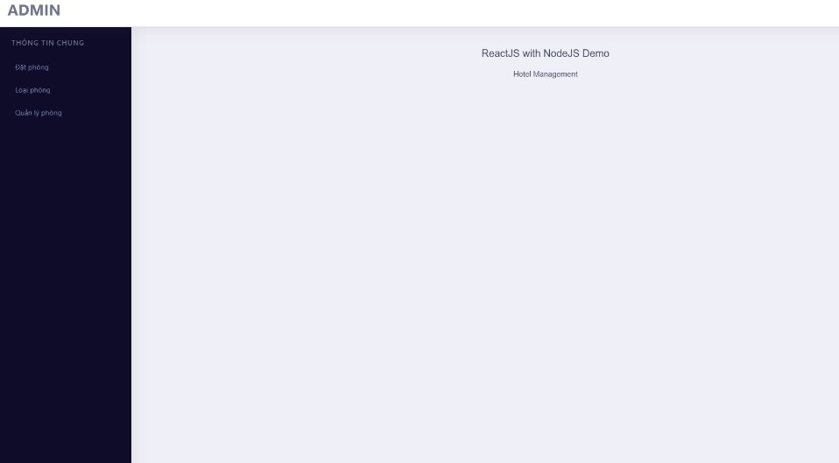
Hình 20 Trang chủ

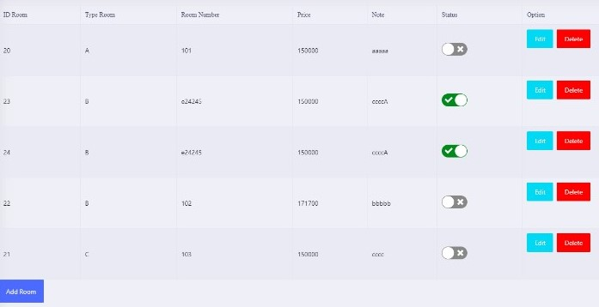
Hình 21 Quản lý phong

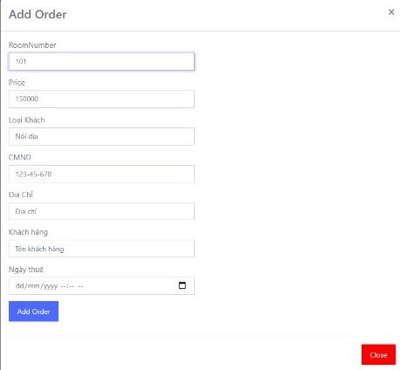
Hình 22 Đặt phòng
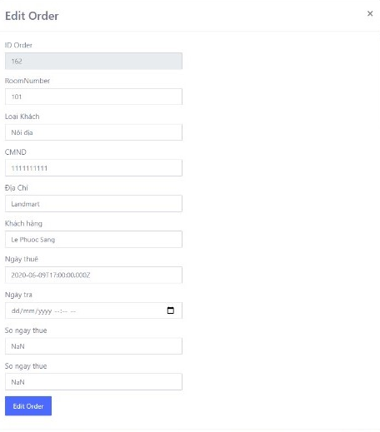
Hình 23 Sửa đặt phòng

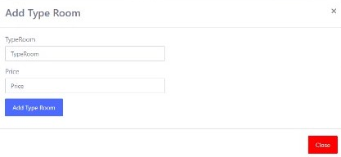
Hình 24 Thêm loai phòng

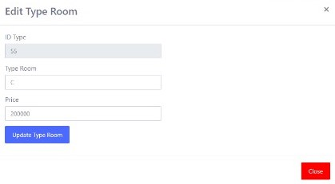
Hình 25 Chỉnh sửa loai phòng

